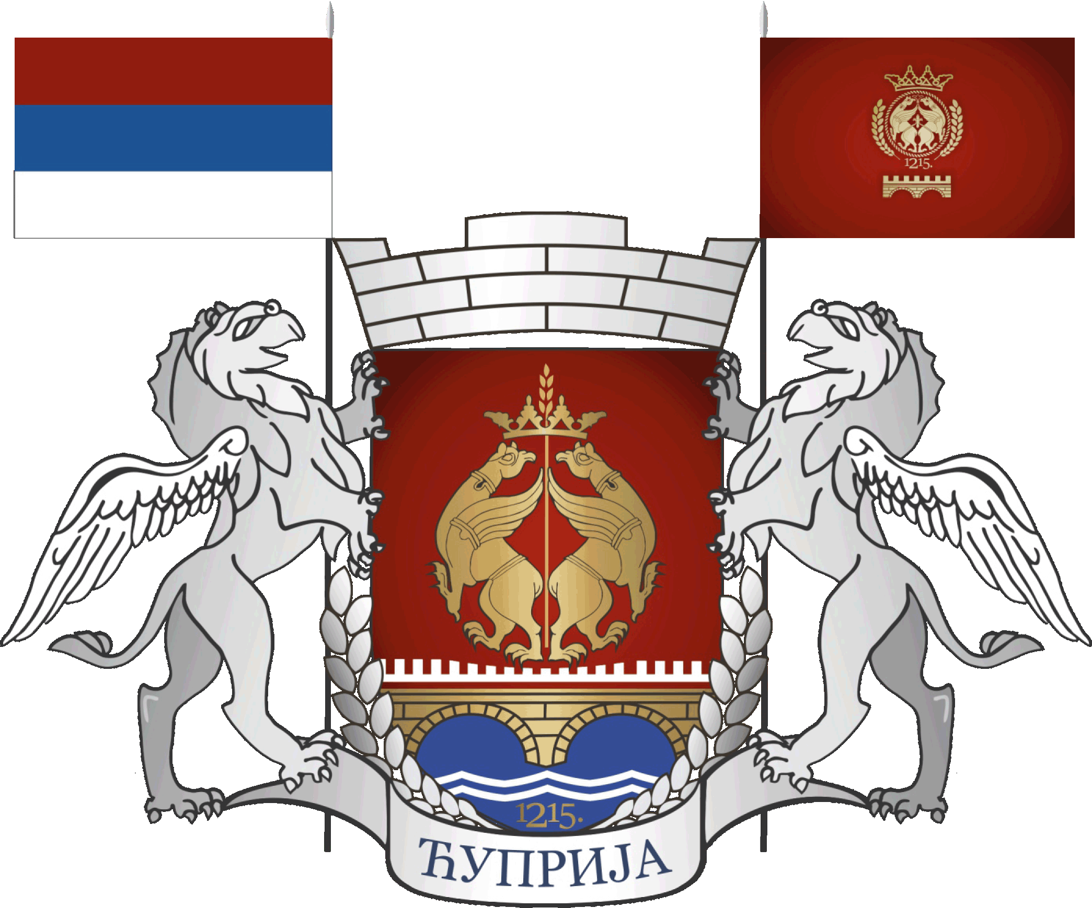
ОПШТИНА ЋУПРИЈА
ОПШТИНСКО ВЕЋЕ ОПШТИНЕ ЋУПРИЈА
Комисија за расподелу, контролу и управљање буџетским средствима
за развој пољопривреде општине Ћуприја

Захтев за исплату подстицајних средстава за инвестиције у физичку имовину пољопривредних газдинстава – Набавка опреме за наводњавање повртарских усева на отвореном пољу по основу Програма подршке за спровођење пољопривредне политике и политике руралног развоја општине Ћуприја за 2026.годину

ОСНОВНИ ПОДАЦИ О ПОДНОСИОЦУ ЗАХТЕВА
Име и презиме

ЈМБГ
БПГ
Адреса

Контакт телефон
Број наменског текућег рачуна РПГ
ИНВЕСТИЦИЈА

Мера: Инвестиције у физичку имовину пољопривредних газдинстава

Шифра инвестиције: 101.4.28. Сектор: Воће, грожђе, поврће (укључујући печурке и цвеће) - Набавка опреме за наводњавање повртарских усева на отвореном пољу

Број парцеле/а и КО где је постављена опрема и назив опреме :

Број и датум издавања рачуна
Добављач (назив и седиште издаваоца рачуна)
Укупна вредност инвестиције у РСД без ПДВ-а:

Уз захтев прилажем:

- рачун за набавку предметне инвестиције на коме је јасно исказана основна цена коштања, пдв и укупна цена плаћених трошкова;
- отпремница за набавку предметне инвестиције за коју је законом утврђена обавеза издавања отпремнице;
- доказ о извршеном плаћању предметне инвестиције, и то: потврду о преносу средстава или извод, оверени од стране банке, а у случају када је физичко лице извршило готовинско плаћање или плаћање картицом може доставити само фискални исечак;
- гарантни лист, односно изјаву о саобразности за извршену набавку предметне машине и опреме за коју је утврђена обавеза издавања гарантног листа, односно изјаву добављача да иста не подлеже обавези издавања гарантног листа;
- потврда о активном статусу у регистру пољопривредних газдинстава у 2026. години (са платформе Е аграр);
- извод из регистра пољопривредних газдинстава о структури биљне производње (са платформе Е аграр);
- извод из регистра пољопривредних газдинстава – Подаци о газдинству (са платформе Е аграр),
- фотокопија личне карте или очитана лична карта;
- фотокопија уговора о закупу или уговора на коришћење пољопривредног земљишта на период од најмање 5 година, оверен код надлежне институције (само ако подносилац захтева повртарску производњу на отвореном обавља на земљишту које је узео у закуп или на коришћење);
- уверење о измиреним доспелим обавезама по основу јавних прихода, издато од стране надлежног органа јединице локалне самоуправе;
- потврда о чланству за члана пољопривредне или земљорадничке задруге или удружења у области пољопривреде.
(Заокружити испред приложеног доказа )

Документација се прилаже у фотокопији, осим захтева и тачке 1,2 и 3. За тачку 4 уз фотокопију Гарантног листа донети и оригинал истог на увид приликом подношења захтева.

Ако подносилац захтева не достави Потребну документацију – тачка 10. овог Конкурса, Комисија по службеној дужности прибавља од надлежних органа податке о чињеницама о којима се води службена евиденција у складу са законом којим се уређује општи управни поступак.

Напомена: Документа која се достављају уз захтеве за наведене инвестиције морају да гласе на подносиоца захтева или на члана пољопривредног газдинства., са уредно уписаним подацима ЈМБГ, БПГ и број наменског рачуна.
Ако издавалац рачуна није у систему ПДВ-а тај податак мора да буде јасно наведен на рачуну.

Изјављујем под пуном законском, моралном, материјалном, кривичном и сваком другом одговорношћу да не постоји захтев за исту намену по неком другом основу (субвенције, подстицаји, донације), односно да иста инвестиција није предмет другог поступка за коришћење подстицаја, да корисник и добављач не представљају повезана лица и да су испуњене доспеле обавезе по раније одобреним инвестицијама финансираним из буџета општине Ћуприја.
Изјаву прилажем као доказ о тачности података предате документације и као писану потврду прихватања свих услова Конкурса.
Такође изјављујем да сам пре попуњавања обрасца исти пажљиво прочитао и разумео, као и да су сви наведени подаци тачни.

_____________________________ ___________________________________
Датум и место Подносилац захтева

